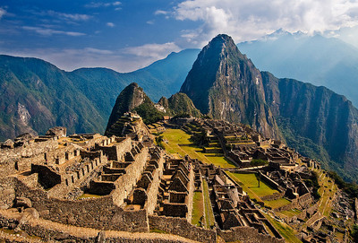
Booking TEL +39 06 45 67 75 32
info@evasionicral.com - www.evasionicral.com

TOUR Perù Classico + Nazca
11 giorni / 10 notti

QUOTA DI PARTECIPAZIONE € 2.850,00

24 Marzo – 7,21 Aprile – 5,19 Maggio – 9,23,30 Giugno – 14,21,28 Luglio – 4,11,18,25 Agosto – 8,22 Settembre – 6,20 Ottobre – 3,17 Novembre – 8,22,29 Dicembre 2019

La quota comprende:

- Viaggio aereo con volo di linea andata e ritorno, bagaglio incluso – volo interno Cuzco/ Lima incluso
- Sistemazione negli hotels indicati o similari
- Prima colazione americana o continentale in tutti gli hotels + 4 pranzi + 1 cena + 1 cena con spettacolo
- Trasferimenti a/r aeroporti con assistenza in italiano
- Sorvolo delle Linee di Nazca in servizio collettivo e con guida/pilota in lingua spagnolo/inglese
- Trasferimento Lima / Paracas / Nazca in auto privata con autista spagnolo con minimo 4 partecipanti. Con 2 / 3 partecipanti il trasferimento avviene con bus di linea
- Trasferimento Arequipa / Puno e Puno/Cuzco in bus turistico e guida in spagnolo/inglese fino a 9 persone. A partire da 10 partecipanti, il servizio avviene con trasporto privato e guida italiana, sostituendo Pucara con Sallistani
- Escursione in barca artigianale sul Lago Titicaca alle isole degli Uros e Taquile
- Guida-accompagnatore di lingua italiana durante tutto il viaggio a partire da un minimo di 15 partecipanti
- Treno a/r per Machu Picchu (treno Expedition in andata, Vistadome al ritorno) accompagnati dalla guida in italiano per tutto il tragitto
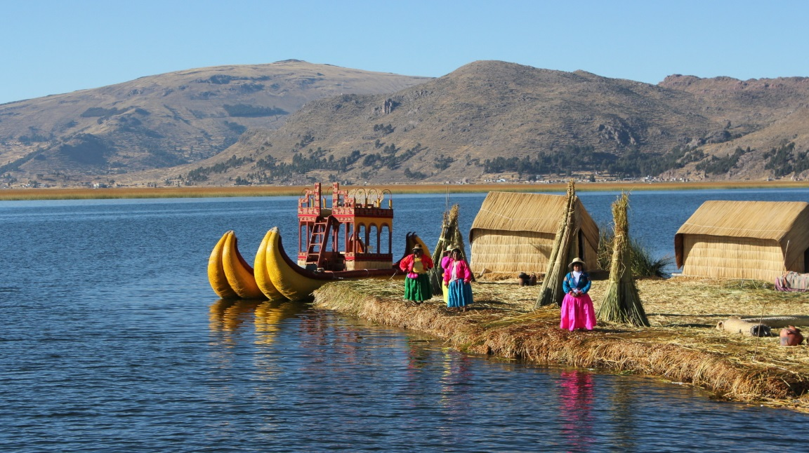
- Ingresso ai siti archeologici e musei indicati in programma
- Facchinaggi 1 collo pp negli aeroporti e hotels
- Sosta all'Oasi Huacachina - con minimo 4 partecipanti
- Escursione in barca a motore alle Isole Ballestas - servizio collettivo con guida in spagnolo/inglese con minimo 4 partecipanti

La quota non comprende:
- Assicurazione facoltativa annullamento
- Tasse aeroportuali € 380,00
- Pasti/bevande non indicati in programma
- Mance ad autisti e guide
- Tasse di uscita dal Perù
- extras personali negli hotels e nei ristoranti
- Tutto quanto non espressamente indicato alla voce “Incluso nelle Quote”

Programma del Tour

1 GIORNO ARRIVO A LIMA
Arrivo all’aeroporto internazionale di Lima e trasferimento in hotel. Pernottamento.

2 GIORNO LIMA / PARACAS / NAZCA • KM 476
Prima colazione Partenza all’alba per Paracas, percorrendo la Panamericana Sud che costeggia la costa del Pacifico. Lungo il viaggio, si potranno apprezzare paesaggi incantevoli, dove le dune di sabbia si confondono con le montagne. Escursione alle isole Ballestas*, all’interno della Riserva Nazionale di Paracas. Durante il percorso si potrà osservare il famoso Candelabro, una gigantesca figura a tre braccia, incisa sulle colline sabbiose della costa, alta più di 150 metri e larga almeno 50. Le isole sono abitate da molte specie di volatili, come pellicani peruviani, cormorani e pinguini di Humboldt, e da una grande colonia di leoni marini. Tra le formazioni rocciose tagliate dalla natura con grotte e caverne che gli danno forme impressionanti. Nota: L’escursione è soggetta alle condizioni climatiche – in caso di maltempo e conseguente cancellazione della visita alle isole Ballestas, i passeggeri verranno rimborsati per l’importo dell’escursione, circa 20 dollari. Consigliamo di portare giacca a vento e cappello. Dopo la visita alle Ballestas, si procede verso l’Oasi Huacachina, dove si arriva intorno alle ore 11:30. Questa oasi naturale, si trova in mezzo al deserto ed è circondata da bellissime palme. Qui potrete godervi le bellezze paesaggistiche, ma anche fare un giro in pedalò, o per i più audaci, provare il sandboarding (simile allo snowboarding ma sulle dune), o la guida delle automobili tubolari. Tutte queste sono attività non incluse nel prezzo del tour. Partenza, poi, per Nazca e visita all’ interessante Museo Antonini, che espone belle ricostruzioni di tumuli funerari ed oggetti in ceramica di notevole valore. Sistemazione in hotel e pernottamento.
*NOTA: Per le partenze di soli 2 o 3 partecipanti, non si effettua il trasferimento in privato. Non è inclusa la visita all’Oasi Huacachina, nè alle isole Ballestas, né al Museo Antonini. Il programma prevede: in mattinata trasferimento alla stazione e partenza con bus di linea per Nazca. Arrivo nel pomeriggio, ricevimento in stazione e trasferimento privato in hotel.

3 GIORNO NAZCA / AREQUIPA • KM 566
Prima colazione Al mattino, sorvolo delle misteriose Linee di Nazca. A tutt’oggi, gli studiosi non sono ancora riusciti a comprendere la finalità ed il significato di queste immense linee, a forma di animali e di piante, osservabili solamente dal cielo (L’escursione è soggetta alle condizioni climatiche – in caso di maltempo e conseguente cancellazione del sorvolo, i passeggeri verranno rimborsati per l’importo dell’escursione cancellata, circa 110 dollari). Partenza, quindi, alla volta di Arequipa (2.328 mt), proseguendo verso sud, fino a Camanà e dirigendosi poi verso l’interno, fino a raggiungere finalmente la città di Arequipa. Sistemazione in hotel e pernottamento.
NOTA: l’orario del sorvolo a prescindere dall’orario di prenotazione può subire delle variazioni causate dal maltempo, che può aver creato cancellazioni anche del giorno prima. L’ordine di partenza viene deciso dalle linee aeree e la ns agenzia corrispondente in loco non ha responsabilità. Per le partenze di soli 2/3 partecipanti non si effettua il trasferimento privato per Arequipa: trasferimento nel pomeriggio alla stazione per partire con bus di linea per Arequipa. Arrivo in tarda serata, assistenza alla stazione e trasferimento in hotel.

4 GIORNO AREQUIPA
Prima colazione Visita di Arequipa, conosciuta come la “Città bianca” per i suoi begli edifici in sillar (roccia vulcanica). Si inizia con una sosta al pittoresco quartiere di Yanahuara e al belvedere di Carmen Alto, con vista sulle antiche colture a terrazzamenti della valle di Chilina. Rientro in centro città, visita alla chiesa e ai chiostri della Compagnia di Gesù e successivamente alla Cattedrale che affaccia sulla Plaza de Armas. Continuazione a piedi per la visita al celebre Monastero di Santa Catalina, fondato nel 1579 ed aperto al pubblico dal 1970, una vera cittadella nella città. Il complesso religioso copre un’area di 20,000 mq, si sviluppa tra passaggi stretti e tortuosi, viuzze colorate e giardini rigogliosi. Nel pomeriggio, visita del Museo Santuarios Andinos, dove è esposta Juanita, la mummia di una giovane Inca sacrificata agli dei più di 500 anni fa sul vulcano Ampato (6380 m). Serata a disposizione. Pernottamento.

5 GIORNO AREQUIPA/PUNO KM 325
Prima colazione Mattinata libera. Verso le ore 13:30, partenza dall’hotel con bus turistico in direzione di Puno (3.800 m). Il bus effettuerá alcune fermate per poter fotografare lo splendido paesaggio. Arrivo, ricevimento in stazione e trasferimento in hotel. Pernottamento. NOTA: per i gruppi di minimo 10 persone, il trasferimento si effettua in trasporto privato con guida in italiano. Lungo il tragitto si effettueranno alcune soste, tra cui Lagunillas, dove le montagne si rispecchiano sull’acqua azzurra della laguna, creando un magico gioco di colori.

6 GIORNO PUNO CON ESCURSIONE AL LAGO TITICACA
Prima colazione • pranzo Escursione in barca sul lago Titicaca, il lago navigabile piú alto del mondo (3810 m). La leggenda racconta che dalle sue acque sono emersi Mama Occlo e Manco Capac, i fondatori dell’impero Inca. La prima sosta è sulle Isole galleggianti degli Uros, indigeni di origine aymara, il cui stile di vita e forte tradizione hanno sempre attirato la curiosità dei visitatori: chiamati anche tribù dell’acqua, vivono su isole di canna di totora (giunco), che utilizzano anche per le loro capanne e le loro imbarcazioni; vivono principalmente di pesca, patate essiccate e volatili acquatici. Al termine della visita si effettuerà un breve giro sul tipico battello di totora degli Uros. Continuazione per l’Isola di Taquile, i cui abitanti di origine quechua sono conosciuti per le loro abili doti di tessitori. Dall’alto dell’isola sarete sorpresi dal meraviglioso spettacolo che vi si presenterà: il blu acceso del lago Titicaca circondato da alte catene montuose. Tempo a disposizione sull’isola. Pranzo in un piccolo ristorante della comunità. Rientro a Puno con arrivo previsto nel tardo pomeriggio. Pernottamento in hotel.

7 GIORNO PUNO / CUZCO
Prima colazione • pranzo Partenza in bus verso Cuzco (circa 8 ore di tragitto) *. La bellezza del paesaggio è unica, passando dall’altopiano alle Ande e attraversando numerosi villaggi caratteristici. Durante il percorso, il bus effettuerà delle fermate, come: Pucara; Racchi, dove sarà possibile ammirare antiche rovine Huari ed il bel tempio di Huiracocha; ed Andahuayllas, dove si trova l’impressionante cappella conosciuta come “la piccola Sistina”. Il punto più elevato che si attraversa è La Raya (4.000 metri di altitudine) che segna il limite tra la zona andina e quella dell’altopiano. Pranzo in ristorante locale durante il tragitto. Arrivo in serata a Cuzco, il cui nome in lingua quechua significa “l’ombelico del mondo”. Trasferimento e sistemazione in hotel. Pernottamento.
NOTA: per i gruppi di minimo 10 persone, il tragitto si effettua in bus privato, visitando Sillustani al posto di Pucara. Le famose Chullpas di Sillustani, sono tombe circolari di origine pre-incaica utilizzate successivamente anche dagli Incas. In ognuna di queste torri funerarie sono stati ritrovati fino a 25 corpi mummificati in posizione fetale ed accompagnati da offerte (cibo, gioielli e diversi utensili) che potessero servire ai defunti per la loro vita nell’aldilá. Il sito si trova a circa 4000 m.s.l.m. in un paesaggio dominato dalle montagne che circondano la Laguna di Umayo.

8 GIORNO CUZCO / CHINCHERO / MARAS / ROVINE DI PISAC / OLLANTAYTAMBO / AGUAS CALIENTES
Prima colazione • pranzo • cena
Partenza per Chinchero la mattina presto. Questa cittadina, la domenica ospita un mercato ancora autentico, raggiunto dagli abitanti delle zone limitrofe per barattare i loro prodotti con i locali. Da questo villaggio si gode una vista spettacolare sulle montagne della Valle Sacra e si trova una piccola ma interessante chiesa coloniale (non sempre aperta al pubblico). Oltre al mercato, visiteremo il bel sito archeologico e potremo assistere ad una dimostrazione sulla lavorazione della lana; le gentili signore di Chinchero ci introdurranno a questa vera e propria arte: dal lavaggio della lana alla sua filatura, il processo di colorazione con tinte naturali ricavate da piante locali ed infine la tessitura con telaio artigianale. Successivamente visiteremo le saline di Maras, situate ai piedi di una montagna e divise in numerose pozze che ricevono acqua salata proveniente dal sottosuolo. Questa mina di sale è una delle piú antiche del Perú, si sa che fu sfruttata prima dell’arrivo degli Inca nella regione. Pranzo in ristorante. Continuazione, poi, per la visita al sito archeologico di Pisac. Situato a 8 km da “omonimo paese, Pisac fu un antico villaggio inca, organizzato in diverse aeree: la zona residenziale, la necropoli, il tempio del sole ed il centro cerimoniale. Dal sito, si ha una vista suggestiva sulla Valle di Urubamba e si possono osservare i tipici terrazzamenti agricoli, ancora oggi utilizzati dalla popolazione locale. Tappa successiva: il villaggio di Ollantaytambo, per visitare l’imponente sito archeologico. Pachacutec, uno dei protagonisti più rappresentativi dell’epoca Inca, conquistò la regione e fece costruire il villaggio ed un grande centro cerimoniale che durante l’epoca della conquista spagnola servì come forte per la resistenza. Trasferimento, quindi, alla stazione ferroviaria di Ollantaytambo e partenza per Aguas Calientes con il treno Expedition
**nota: i passeggeri dovranno partire con loro solo uno zaino con l’occorrente per 2 giorni, in quanto sul treno sono consentiti solo bagagli a mano per un peso complessivo di 5 chili. Le valige rimarranno custodite nell’hotel di Cusco. Arrivo, cena e pernottamento in hotel. NOTA: Durante la stagione delle piogge (dalla fine di novembre agli inizi di aprile) si sostituisce la visita di Maras con la visita di Moray, sito archeologico formato da un sistema di terrazzamenti inca costruiti ad anfiteatro. Si apprezzeranno anche pittoresche case rurali di stile coloniale. Il mercato di Chinchero c’è solo la domenica, negli eventuali altri giorni, si visiterà il mercato di Pisac.

9 GIORNO AGUAS CALIENTES / MACHU PICCHU / CUZCO • KM 115
Prima colazione Partenza con bus navetta per raggiungere, in circa 30 minuti, il sito di Machu Picchu, a 2.490 metri slm. Visita alle rovine maestose di Machu Picchu “la città perduta degli Inca”, scoperta nel 1911 dall’antropologo americano Hiram Bingham. Le rovine si trovano sulla cima del Machu Picchu (montagna vecchia) ed ai piedi del Huayana Picchu (montagna giovane), circondate dai fiumi Urubamba e Vilcanota. Il complesso è diviso in due grandi zone: la zona agricola, formata dai tipici terrazzamenti inca, che si trova a sud, e la zona urbana a nord, che era l’area dedicata alle attività quotidiane, civile e religiose. Dopo la visita, rientro ad Aguas Calientes e partenza in treno fino alla stazione di Poroy, da dove si prosegue con trasporto privato per Cusco. Serata a disposizione. Pernottamento.

10 GIORNO CUZCO
Prima colazione • cena con spettacolo Visita della cittá di Cusco. Si visiteranno Korikancha, il centro religioso piú sacro dell’epoca incaica dedicato al culto del dio Sole e sul quale, dopo l’arrivo degli spagnoli, è stato costruito il convento di Santo Domingo. Continuazione verso la Plaza de Armas, dove secondo la leggenda si conficcò il bastone d’oro dell’Inca Manco Capac, indicandogli il luogo esatto dove fondare la città che sarebbe diventata la capitale dell’Impero. Visita alla grande Cattedrale, eretta nel XVI secolo sulle fondamenta del Palazzo incaico di Viracocha. Si prosegue poi, con la visita alle rovine fuori cittá: l’anfiteatro di Qenqo, centro di culto alla Pachamama (Madre Terra in quechua); Puka Pukara, un antico rifugio utilizzato dai chaski (messaggeri inca) per riposarsi durante le lunghe spedizioni ed utilizzato come forte dopo l’arrivo degli spagnoli; Tambomachay, conosciuto come “Bagno dell’Inca”, centro dedicato al culto dell’acqua. Ultima tappa a Sacsayhuaman, ancora oggi oggetto di studi archeologici. Questo sito copre un’area di 6 km2 e si pensa potesse essere un centro polifunzionale al pari di Machu Picchu. Resto del tempo a disposizione per passeggiare in città. In serata, cena in ristorante con spettacolo folcloristico e pernottamento in hotel.

11 GIORNO CUZCO / LIMA - TERMINE DEL TOUR Prima colazione • pranzo
Trasferimento in aeroporto, al mattino presto, per la partenza per Lima, con volo interno (non incluso nelle quote del tour – prenotare il volo LA 2010 – da riconfermare). Arrivo e trasferimento in città. Visita della capitale del Perú, che con una popolazione di circa 10 milioni di abitanti, è la quinta cittá piú grande del Sud America. La città fu fondata il 18 gennaio del 1535 dal conquistador Francisco Pizarro, sotto il nome di “Cittá dei Re” ed è il cuore commerciale, finanziario, culturale e politico del Paese; qui si concentrano i 2/3 dell’industria nazionale e si trova l’aeroporto piú grande del Perú. Il centro coloniale della cittá è stato dichiarato Patrimonio Mondiale dall’Unesco nel 1991. Si visiteranno il Convento di San Francisco, dalla facciata in stile barocco-limeño e la Cattedrale che affaccia sulla Plaza de Armas ed ospita la tomba di Pizarro. Visita al Museo Larco Herrera, fondato nel 1926 e situato dentro un elegante edificio del XVIII secolo, costruito sopra una piramide precolombiana del VII secolo. Pranzo nel Caffè del Museo, incluso. Il Museo ospita una grande collezione d’oro, argento e ceramica ed è uno dei pochi musei al mondo dove i visitatori possono percorrere il deposito ed apprezzare 45,000 oggetti archeologici debitamente classificati; un’esperienza davvero unica! Secondo l’orario del volo intercontinentale, trasferimento in aeroporto e termine dei nostri servizi.
Nota: il volo di rientro deve essere dopo le 18:30, altrimenti non ci sarà la possibilità di effettuare la visita completa e sarà necessario un trasferimento in aeroporto anticipato, senza assistenza.

